國際扶輪3490地區 第三分區
2015-16年度卓越盃桌球比賽規程
一、主 旨：新北市第三分區聯合社區服務【2015-16年度卓越盃桌球比賽】
二、主辦單位：新北卓越扶輪社、新莊扶輪社、新泰扶輪社、新莊東區扶輪社、新莊中央扶
輪社、新莊南區扶輪社
三、比賽日期：中華民國105年1月10日（星期日）8 : 30 ~17 : 00
四、比賽地點：新北市新莊國中體育館(新北市新莊區中正路211號)
五、參加資格：以各扶輪社及受邀社會團體為單位，組隊報名參賽，
六、比賽分組：
(一) 扶輪社團體組：以各扶輪社為單位，採分組循環賽。
(二) 社會邀請團體組：以受邀團體為單位，採分組循環賽。
七、報名手續:
報名日期：即日起至104年12月25日（星期五）下午17時止。
報名方式：(a)扶輪組將報名表mail或傳真至新北卓越扶輪社
mail：ex.rotary@gmail.com傳真號碼： (02)2204-2025
執行秘書：廖卿妃FiFi 聯絡電話： (02)2204-0535
(b)社會團體邀請組請mail至asy25450@yahoo.com.tw
聯絡人：汪先生 聯絡電話：0911574777
八、主辦單位依報名組數，保留調整賽制的權利。
九、比賽分組：由各參賽隊伍派代表出席抽籤，因故未出席者，由新北卓越扶輪社於社址代為抽籤，缺席單位對會議決議及抽籤結果不得異議。 (全程拍攝)
十、比賽用球：ITTF認證40+三星比賽球(新塑膠材料球)。
十一、競賽辦法：
(一) 採用中華民國桌球協會修訂之最新桌球比賽規則。
(二) 團體組採6人5分制(單、單、雙、單、單)，單雙不得重複。每隊至多報名8人。
(三) 每場比賽均採5局3勝制，每局11分制。
(四) 預賽採循環制，各組取兩名，複賽採單敗淘汰制
(五) 團體賽出賽名單，中間不得輪空，否則自輪空點起往後各點均以零分計算。
(六)比賽選手出場比賽不得穿著接近白色系列上衣比賽。
十二、獎勵：
- 團體組：冠軍頒予獎金$12,000元及獎牌、亞軍頒予獎金$9,000元及獎牌、季軍頒予獎金$6,000元及獎牌。
十三、競賽規定事項：
(一) 各隊請於105年1月10日（星期日）8:00至8:30於新莊國中體育館辦理報到手續。
(二) 開幕典禮：於105年1月10日（星期日）8:30在新莊國中體育館舉行，各隊請於8:20前集合完畢。
(三) 運動員請配合穿著隊服及運動鞋，球拍自備、比賽用球由大會提供。
(四) 選手須服從裁判之判決，如有異議，由大會審判委員會裁決。

2015-16年度卓越盃桌球比賽報名表
一、扶輪社團體組：
報名地區/扶輪社： (地區) (扶輪社)
名稱 | 姓名 | RTN | 職稱 | 電話(手機) | (葷/素)
領隊
教練
隊長
隊員
隊員
隊員
隊員
隊員
隊員
註：填寫說明
- 以各扶輪社為單位組隊參加團體賽，每隊可報名領隊、教練各一人，球員（含隊長）以八人為限。
- 若所屬社球員人數不足以組隊參賽，可聯合組隊，報名表備註欄內註明所屬扶輪社。
- 球員資格若有疑慮，由大會審判委員會裁決之。

二、社會團體邀請祖：
隊伍名稱： |  |  | 便當：葷 人，素 人
聯絡人 |  | 行動電話
職稱 | 姓名 | 職稱 |  | 姓名
領隊 |  | 教練
隊長1 |  | 隊員5
隊員2 |  | 隊員6
隊員3 |  | 隊員7
隊員4 |  | 隊員8
註：填寫說明
- 以受邀單位組隊參加團體賽，每隊可報名領隊、教練各一人，球員（含隊長）以八人為限。
- 本賽事為聯誼交流為主，謝絕外聘各級學生甲組球員，違反規定者下屆賽事取消邀請。
- 球員資格若有疑慮，由大會審判委員會裁決之。
會場位置圖: 地址：新北市新莊區中正路211號
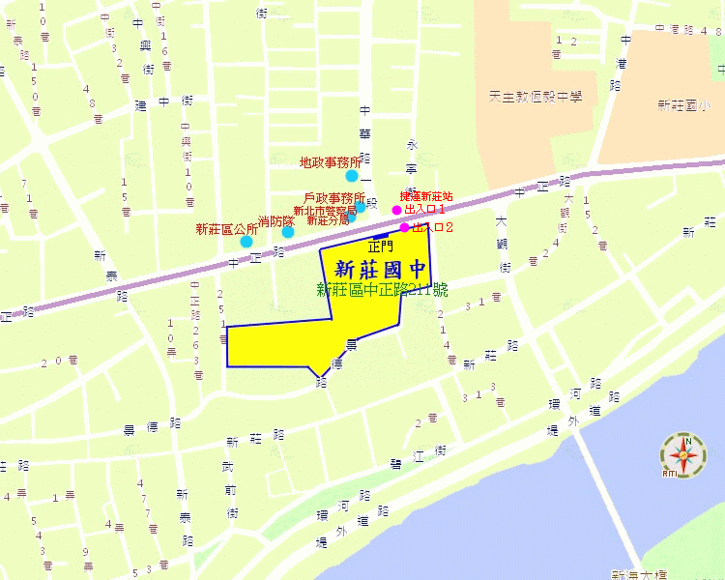

公車站牌
聯營公車：235、513、635、636、637、638、639、801、842、藍2
三重客運：公西—北門、公西－板橋、迴龍－板橋、臺北－桃園、
五股-(經新泰路)-台北
指南客運：3路、9路
國光客運：中壢─基隆
桃園客運：桃園—新莊

捷運資訊
自新莊站第2號出口。
停車資訊
新莊國中地下車場漢新中停車場

